Информация для детей и их родителей

I. О средствах индивидуальной мобильности
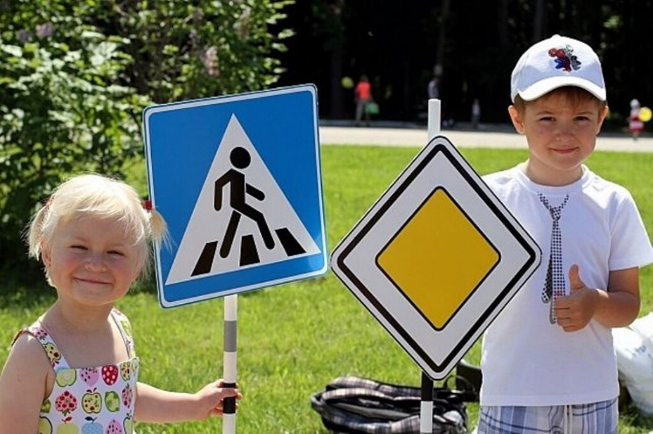
Сигвеи, моноколеса, самокаты, гироскутеры, скейтборды и аналогичные средства индивидуальной мобильности (СИМ) не являются транспортными средствами.
Передвигаться на средствах индивидуальной мобильности разрешается по тротуарам, пешеходным и велопешеходным дорожкам, в пределах пешеходных зон, местах, которые закрыты для движения транспортных средств (скверы, стадионы, парки и другие).
Для того, чтобы перейти проезжую часть дороги, необходимо спешиться, взять устройство и перейти дорогу по пешеходному переходу, руководствуясь правилами для пешеходов. Важно не забывать при движении на СИМ о безопасности других пешеходов, быть внимательными и осторожными, чтобы не совершить на них наезда. И, конечно, следует помнить о собственной безопасности: использовать защитную экипировку; отказаться во время движения от телефонов и наушников; использовать световозвращающие элементы; выбирать при движении безопасную скорость; стараться избегать мест большого скопления пешеходов.
Однако некоторые устройства, схожие по конструкции с СИМ, могут иметь электродвигатель номинальной максимальной мощностью в режиме длительной нагрузки более 0,25 кВт и (или) максимальную конструктивную скорость более 50 км/час. Для управления такими транспортными средствами требуется наличие водительского удостоверения, подтверждающего право на управление транспортными средствами категорий «М» или «А» (подкатегории «А1»).

II. О велосипедах
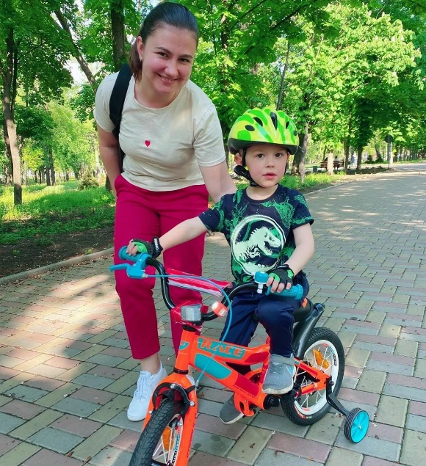
Движение велосипедистов в возрасте младше 7 лет должно осуществляться только по тротуарам, пешеходным и велопешеходным дорожкам (на стороне для движения пешеходов), а также в пределах пешеходных зон. Те же самые правила действуют и в отношении велосипедистов в возрасте от 7 до 14 лет! Но в отличие от самых юных велосипедистов, они могут осуществлять движение ещё и по велосипедным дорожкам.
Движение велосипедистов в возрасте старше 14 лет должно

осуществляться по велосипедной, велопешеходной дорожкам или полосе для велосипедистов.
Допускается движение велосипедистов в возрасте старше 14 лет: по правому краю проезжей части – если отсутствуют велосипедная и велопешеходная дорожки, полоса для велосипедистов либо отсутствует возможность двигаться по ним.
Допускается движение велосипедистов в возрасте старше 14 лет по обочине - в случае, если отсутствуют велосипедная и велопешеходная дорожки, полоса для велосипедистов либо отсутствует возможность двигаться по ним или по правому краю проезжей части.
Допускается движение велосипедистов в возрасте старше 14 лет по тротуару или пешеходной дорожке, если отсутствуют велосипедная и велопешеходная дорожки, полоса для велосипедистов либо отсутствует возможность двигаться по ним, а также по правому краю проезжей части или обочине.
Более подробно с правилами для велосипедистов старше 14 лет можно познакомиться в п.24.2 Правил дорожного движения.
Если движение велосипедиста по тротуару, пешеходной дорожке, обочине или в пределах пешеходных зон создает помехи для движения иных лиц, велосипедист должен спешиться и руководствоваться правилами для движения пешеходов.
При необходимости пересечения проезжей части по пешеходному переходу велосипедист должен спешиться и перейти дорогу, ведя велосипед рядом с собой. Велосипедист, сошедший с велосипеда и ведущий его руками, приравнивается к пешеходу.
Также очень важно помнить, что перед началом движения, перестроением, поворотом и остановкой велосипедист должен подавать сигналы другим участникам дорожного движения! Сделать это можно рукой.
Для того чтобы повернуть налево, нужно вытянуть в сторону левую руку либо правую вытянуть в сторону и согнуть в локте под прямым углом вверх.
Чтобы повернуть направо, нужно вытянуть в сторону правую руку, либо левую вытянуть в сторону и согнуть в локте под прямым углом вверх.
Сигнал торможения подаётся поднятой вверх левой или правой рукой!
И помните, что эти действия должны производиться заблаговременно, до начала выполнения манёвра и прекращаться немедленно после его завершения.

III. Пешеходам
Переходите дорогу в установленных для этого местах - по пешеходным переходам, в том числе по подземным и надземным, а при их отсутствии - на перекрестках по линии тротуаров или обочин.
При отсутствии в зоне видимости перехода или перекрестка разрешается переходить дорогу под прямым углом к краю проезжей части на участках без разделительной полосы и ограждений там, где она хорошо просматривается в обе стороны.
На нерегулируемых пешеходных переходах пешеходу можно выходить на проезжую часть только после того, как пешеход оценит расстояние до приближающихся транспортных средств, их скорость и убедится, что

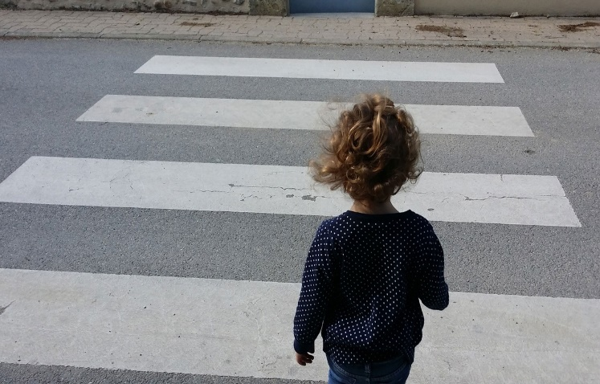
переход будет безопасным - водители видит вас, останавливаются и пропускают.
В местах, где движение регулируется, необходимо руководствоваться сигналами пешеходного светофора, а при его отсутствии - транспортного светофора.
Помните: перебегать проезжую часть дороги нельзя, это очень ОПАСНО.
При переходе проезжей части уберите предметы, отвлекающие внимание и ограничивающие обзор: гаджеты и наушники, капюшоны и зонты.
Самые распространенные дорожные ловушки – это ситуации закрытого обзора. Когда обзору дороги мешают, например, кусты, припаркованные у края проезжей части транспортные средства. Помните, что они могут скрывать за собой движущийся автомобиль. Главная опасность такой ситуации в том, что пешеход не видит приближающийся автомобиль, а водитель не видит пешехода. Если обзор дороги затруднен – переходи дорогу с осторожностью: выгляни из-за препятствия и осмотрись; сделай полшага вперед; «покажи» себя водителям; только убедившись, что опасности нет, начинай переход.
Также необходимо быть острожными и внимательными во дворовых территориях. Будьте внимательными при выходе из подъезда во двор, также при движении автомобиля во дворовой территории задним ходом - водитель может не увидеть маленького пешехода.
Весной и летом очень яркое солнце, которое может ослеплять и водителя, и пешехода - учитывайте это, будьте осторожны.
Госавтоинспекция напоминает родителям: приобретая СИМ, велосипед, следует изучить с ребенком Правила дорожного движения, позаботиться о защитной экипировке, ярком жилете со световозвращающими элементами, технической исправности, и конечно, осуществлять постоянный контроль за поведением ребенка в течение дня! Берегите своих детей!
Повторить с детьми ПДД можно, используя видеоуроки «ПДД для детей на канале «YouTube» https://youtube.com/channel/UC9hOmCPnh6t0ChxAyukrIhw.

